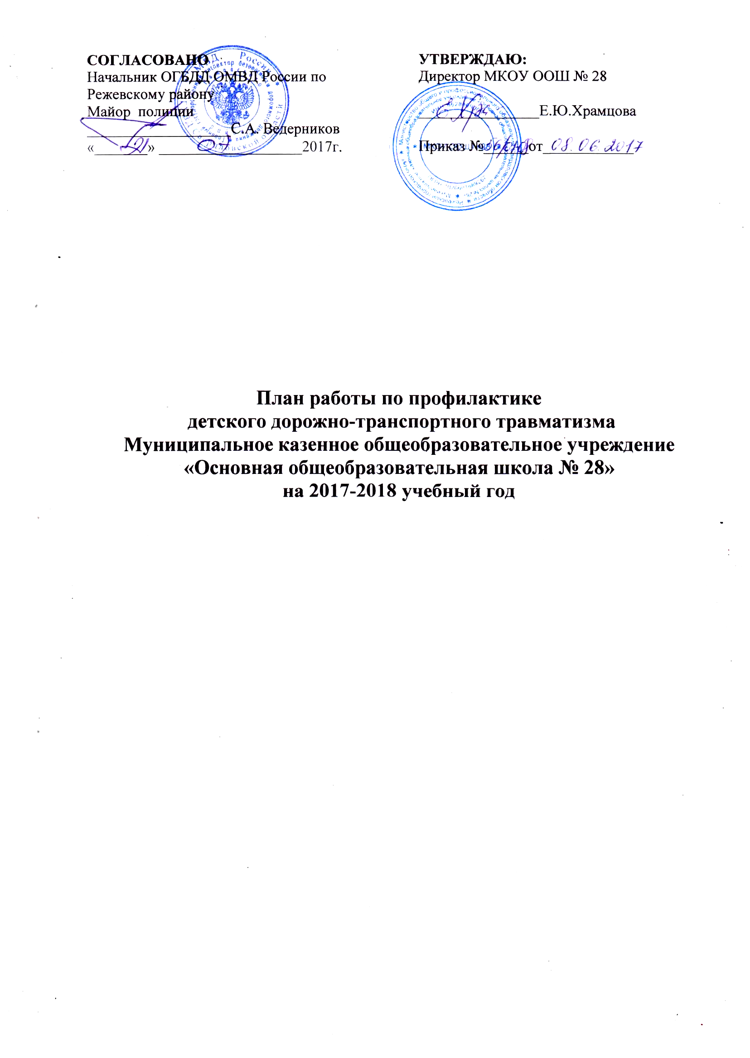
УТВЕРЖДАЮ:
Директор МКОУ ООШ № 28

________________Е.Ю.Храмцова

Приказ №______от____________
СОГЛАСОВАНО
Начальник ОГБДД ОМВД России по Режевскому району
Майор полиции
___________________С.А. Ведерников
«_______» ___________________2017г.

План работы по профилактике
детского дорожно-транспортного травматизма
Муниципальное казенное общеобразовательное учреждение
«Основная общеобразовательная школа № 28»
на 2017-2018 учебный год

План работы по профилактике
детского дорожно-транспортного травматизма
№ | Мероприятия | Сроки исполнения | Ответственный  за исполнение
1 | Беседы на общешкольных родительских собраниях на темы:  - «Как влияет на безопасность детей поведение родителей на дороге»  - «Роль родителей в профилактике детского дорожно-транспортного травматизма». | октябрь  март | Наумова О.А. зам. директора по ВР.  Чепчугов О.С. учитель ОБЖ, классные руководители, инспектор ГИБДД
2 | Оформление общешкольного уголка безопасности дорожного движения | август | Наумова О.А.  зам. директора по ВР.
3 | Проведение классных часов по безопасности дорожного движения | 2 раза в четверть | Классные руководители
4 | Проведение бесед на темы:  - «Знай и соблюдай Правила дорожного движения».  - «Каждому должно быть ясно - на дороге кататься опасно (на коньках, санках).  - «Особенности движения транспорта в зимний период»  - «Помни это, юный велосипедист». «Здравствуй, лето!” (о поведении на дороге во время летних каникул). | Сентябрь  Декабрь  Февраль  Май | Классные руководители
5 | Проведение общешкольных линеек «По сводкам ГИБДД» | 1 раз в четверть | Чепчугов О.С. учитель ОБЖ
6 | Разработка и ознакомление с безопасным маршрутом в школу и обратно | сентябрь | Классные руководители
7 | Проведение недели безопасности дорожного движения  1-ая неделя  2–ая неделя  3-я неделя  4-ая неделя  5-ая неделя  6-ая неделя | Сентябрь  Октябрь  Декабрь  Февраль  Апрель  Май | Наумова О.А. зам. директора по ВР.,  Чепчугов О.С. учитель ОБЖ, классные руководители
8 | Встречи с инспекторами ГИБДД | В течение года | Чепчугов О.С., учитель ОБЖ, классные руководители
9 | Выявление ребят, имеющих велосипеды, мотоциклы, скутеры и проведение с ними профилактических бесед | В течение года | Наумова О.А. зам. директора по ВР.,  Чепчугов О.С., учитель ОБЖ, классные руководители
10 | Проведение общешкольных соревнований «Безопасное колесо» | Май | Наумова О.А. зам. директора по ВР.,  Чепчугов О.С., учитель ОБЖ, учителя физ. культуры
11 | Участие в районном конкурсе «Безопасное колесо» | По плану УО  Май | Наумова О.А. зам. директора по ВР.,  Чепчугов О.С., учитель ОБЖ, учителя физ. культуры
12 | Проведение работы с нарушителями правил дорожного движения | По мере необходимости | Чепчугов О.С., учитель ОБЖ, классные руководители
13 | Участие в едином уроке по профилактике ДТП | По плану | Наумова О.А. зам. директора по ВР.,  Чепчугов О.С. учитель ОБЖ, классные руководители
14 | Анализ работы по профилактике дорожно-транспортного травматизма | В конце каждой четверти и в конце учебного года | Наумова О.А., зам. директора по ВР.,  Чепчугов О.С. учитель ОБЖ, классные руководители

план составил:
ответственный за профилактику ДДТТ _______________ О.С. Чепчугов

